「愛自然願景」--學年課程自評表
年級 | 教學/  活動名稱 | 發展軸 | 教學/活動目標  （計畫依據） | 活動簡述 | 實施  學期與週次 | 領域與節數 | 活動照片 | 教學省思 | 附件(如：學習單、教學簡案或家長通知書等…)
二年級 | 生生不息--資源回收再利用 | 資源回收再利用 | 1.分享資源回收的意義  2.能了解回收再利用的意義 | 1.教師將回收紙回收箱帶至教室用問答方式讓學生了解資源回收的意義及再生紙對環境的影響  2. 教師引導學生想想自己可以身體力行為環境盡一份心力的事件  2. 教師講解再生紙的製造過程  3.進行造紙DIY活動 | 十一週 | 2-4 | 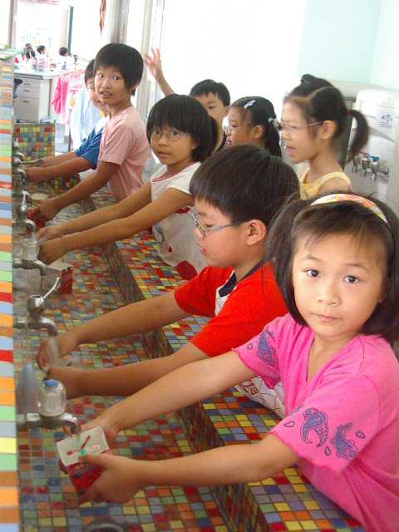 | 除了搭配這活動之外，我們也給孩子看了TVBS的地球暖化系列報導，孩子的回饋很棒！遇到生活各樣狀況就會思考這些行為對地球是不是會造成傷害。  從積極性來看，孩子在活動後會主動來找老師或同學間討論該怎麼做才可以讓地球環境不再惡化，是令人感到欣慰的。  最後再生紙的製作要多注意只要先撕得碎一些才比較能成功。

